绝密★启用前
2019年普通高等学校招生全国统一考试
文科综合能力测试
本试卷共16页，47小题，满分300分。考试用时150分钟。
注意事项：1．答卷前，考生务必将自己的姓名、考生号、考场号和座位号填写在答题卡上。用2B铅笔将试卷类型填涂在答题卡相应位置上。将条形码横贴在答题卡右上角“条形码粘贴处”。
2．作答选择题时，选出每小题答案后，用2B铅笔在答题卡上对应题目选项的答案信息点涂黑；如需改动，用橡皮擦干净后，再选涂其他答案。答案不能答在试卷上。
3．非选择题必须用黑色字迹的钢笔或签字笔作答，答案必须写在答题卡各题目指定区域内相应位置上；如需改动，先划掉原来的答案，然后再写上新答案；不准使用铅笔和涂改液。不按以上要求作答无效。
4．考生必须保证答题卡的整洁。考试结束后，将试卷和答题卡一并交回。
一、选择题：本题共35小题，每小题4分，共140分。在每小题给出的四个选项中，只有一项是符合题目要求的。
我国人口众多，生活垃圾产生量巨大，迫切需要对垃圾进行无害化、资源化处理。近些年，某企业开发了厨余垃圾自动处理系统，并在全国很多城市推广。图1示意该厨余垃圾自动处理系统的主要工艺流程。据此完成1～2题。
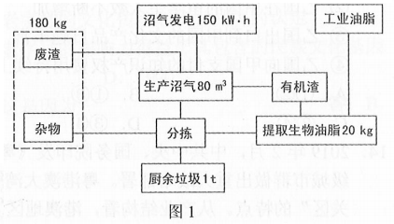
1．厨余垃圾是图示自动处理系统中的
A．肥料 B．原料 C．能源 D．产品
2．符合图示自动处理系统局部工艺流程的是
A．废渣→生产沼气→沼气发电 B．工业油脂→提取生物油脂→有机渣
C．有机渣→生产沼气→废渣 D．生产沼气→有机渣→提取生物油脂
稻谷是重要的粮食种类，粮食的充分供给和区域平衡是保障粮食安全的重要任务。图2反映2014年我国不同省份的稻谷供需关系。据此完成3～5题。
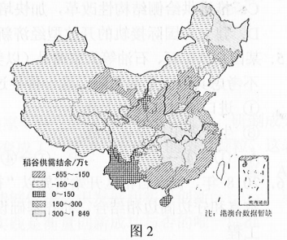
3．已不再成为我国主要稻谷余粮区的是
A．黄河下游区 B．长江中游区 C．珠江下游区 D．淮河下游区
4．与安徽省相比，黑龙江省稻谷供需盈余的主要条件是
A．人均耕地多 B．农业劳动力多 C．复种指数高 D．淡水资源丰富
5．我国水稻种植重心北移会导致稻谷
A．出口数量扩大 B．运输成本上升 C．流通效率提高 D．储存难度增加
近年来，位于高纬的西伯利亚地区气候发生了明显变化，土地覆被也随之变化，平地上的耕地明显减少，洼地上的草地大量转化为湿地，越年积雪（积雪期超过一年）面积减少。据此完成6～8题。
6．导致西伯利亚地区土地覆被变化的首要原因是
A．气温升高 B．气温降低 C．降水增多 D．降水减少
7．湿地面积增加主要是因为当地
A．洪水暴涨 B．退耕还湿 C．地面沉降 D．冻土融化
8．西伯利亚地区平地上减少的耕地主要转化为
A．林地 B．湿地 C．草地 D．寒漠
我国某公路长500多千米，南北贯穿了多冰川的山脉，并跨越了多条河流。公路南端海拔约1 070米，为山前洪积平原上的绿洲。该公路山区段每年9月底至次年5月底封路禁行。据此完成9～11题。
9．该公路位于
A．吉林 B．内蒙古 C．西藏 D．新疆
10．该公路山区段定期封路禁行主要是因为
A．洪水频发 B．路面积雪严重 C．泥石流多发 D．路面冻融沉降
11．该公路北端海拔约750米，其所处的自然带是
A．针叶林带 B．山地草原带 C．高寒草甸带 D．灌丛荒漠带
二、非选择题：共160分。第36—42题为必考题，每个试题考生都必须作答。第43—47题为选考题，考生根据要求作答。
（一）必考题：共135分。
36．阅读图文材料，完成下列要求。（24分）
德国鲁尔区曾是以煤炭、钢铁产业为主的传统工业区，经过综合整治，经济由衰落走向繁荣，环境污染严重的局面得到根本改善。目前，该区有500多万人口，50多座城市，老龄人口比重高居德国之首。该区医疗保健业发达，拥有100多家医院、近万名医生及数以千计的保健站、药店等。波鸿市人口近40万，是重要的生物制药基地，多所大学的医学研究处于世界领先水平。2009年，鲁尔区医疗保健中心落户波鸿市，并新建保健园。图5示意鲁尔区的城市建成区和波鸿市的位置，图6示意鲁尔大学、生物制药科学园和保健园在波鸿市的位置。
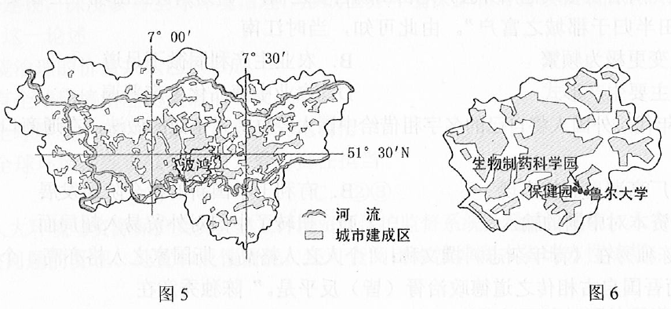
（1）概括鲁尔区城市的等级规模和空间分布特征。（6分）
（2）分析鲁尔区医疗保健业发达的原因。（6分）
（3）说明在波鸿市建设鲁尔区医疗保健中心的优势条件。（6分）
（4）指出波鸿市保健园选址的合理性。（6分）
37．阅读图文材料，完成下列要求。（22分）
某河发源于美国内陆高山，河流上游河段受季节性融雪和大气降水补给。7月后主要受降水补给，降水多为暴雨。该河段流量和含沙量年内变化大，但河面宽度变化不明显。图7示意该河段典型河流断面不同时间的水体形态。
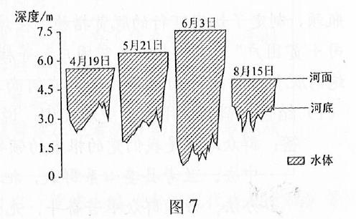
（1）对该河段河面宽度变化不明显的现象作出合理解释。（6分）
（2）指出4~6月该断面河水深度的变化特征，并说明原因。（8分）
（3）分析8月该河段河底淤积的原因。（8分）
（二）选考题：共25分。请考生从2道地理题、3道历史题中每科任选一题作答。如果多做，则每科按所做的第一题计分。
42．[地理——选修3：旅游地理]（10分）
越后妻有地区位于日本本州岛中北部，冬季多大雪。由于地处偏远，该地区越来越多的年轻人涌入大都市，人口老龄化日益严重，乡村日渐衰败。为改变这一状况，该地区于2000年开始举办“大地艺术祭”活动。该活动以弃耕的农田、闲置的农舍和校舍以及山地为舞台，以艺术作品的形式展现当地传统文化。该活动使越后妻有地区逐渐成为日本知名的旅游地。图8为永久保留的“大地艺术祭”经典作品——《梯田》。
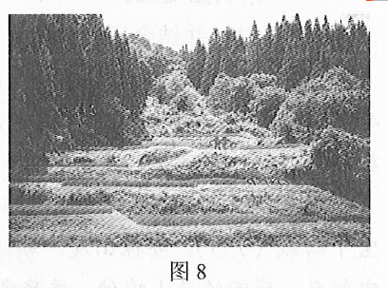
指出越后妻有地区举办“大地艺术祭”活动的旅游价值，并说明能够永久保留在田野上的艺术作品的特点。
43．[地理——选修6：环境保护]（10分）
农用大棚长期处于封闭或半封闭状态。随着使用年限增长，我国北方不少大棚内土壤次生盐渍化逐渐显现，影响作物产量和品质。究其原因主要有：灌溉水含盐量高；过量施用化肥等。
提出治理大棚土壤次生盐渍化的合理建议。
2019年普通高等学校招生全国统一考试
文科综合能力测试试题评分参考
评分说明：
非选择题部分，若考生答案与本答案不完全相同，但言之有理，可酌情给分，但不得超过该题所分配的分数。
一、选择题：每小题4分，共140分。
1．B 2．C 3．C 4．A 5．B
6．A 7．D 8．C 9．D 10．B
11．D
二、非选择题：共160分。
（一）必考题：共135分。
36．（1）答：（数量多，规模小）以中小城市为主；城市密集（建成区连片，城市间距离近）。
（2）答：鲁尔区（是德国也是世界重要的工业区，）经济发达，医学研究水平高；曾经环境污染严重，健康问题多，对医疗保健需求高；老龄人口比重大，对医疗保健需求大。
（3）答：有多所大学（高等院校），医学科研力量雄厚；有生物制药科学园，医药研制水平高；位置适中（，有利于医疗保健和医学研究、医药生产间的联系和相互促进）。
（4）答：保健园靠近生物制药科学园和鲁尔大学，可提供知识和技术支撑；位于城市边缘，环境较优，安静。
37．（1）答：（地壳抬升，）河流下切（未摆动）；单一岩性（岩性相近）河岸，河岸直立。
（2）答：变化特征：深度增加。
原因：融雪补给为主，流量持续增长，水位上升；融雪补给为主，含沙量低，流速持续加快，侵蚀河床。
（3）答：降水补给，（坡面侵蚀强，）河水含沙量高；径流量与流速变率大，流速降低时泥沙快速淤积。
42．答：旅游价值：（“大地艺术祭”以弃耕的农田、闲置的农舍和校舍以及山地为舞台，）展现人与自然和谐之美，具有审美价值。充分反映当地传统文化，具有浓郁的乡土文化价值。
特点：艺术作品主题与“大地艺术祭”主题高度契合；艺术作品的制作结构和材质牢固，不易被冬季大雪损坏。
43．答：减少化肥施用量、增施有机肥；利用淡水灌溉淋溶（洗）；夏季时去掉棚膜，利用雨水淋溶（洗）；客土置换。

